Mein Sommer mit Jesus

Bastelanleitung Flaschen mit LED-Beleuchtung

Material (je nach Technik)
- Leer Flaschen, am liebsten durchsichtige (z.B. Weinflaschen, Saftflaschen usw.)
- LED-Lichterkette am Korken (siehe z.B. hier: https://tinyurl.com/y7cfh7v7 ; es gehen natürlich auch andere Lichterketten dieser Art, solange die LEDs durch den Flaschenhals reinpassen)
- Pinsel
- Schere
- Selbstklebende Folie
- Acryl-Farbe
- Schwämmchen
- Bunte Servietten mit Motiven
- Serviettenkleber (z.B. den hier: https://tinyurl.com/y7ebdnhb)
- Glas-Mosaik-Steinchen (findet ihr alles beim Bastelladen oder Online-Shop eures Vertrauens)
- Mosaik-Kleber
- Gips zum Verfugen

Anleitung
Grundsätzlich gilt: Ihr könnt das Äußere der Flaschen mit der Technik bearbeiten, die euch gefällt und die den Fähigkeiten der Kinder entspricht. Das heißt für jüngere Kinder die etwas einfachere Varianten, wie z.B. mit Serviettenkleber oder mit Schablonen übertupfen. Für die Älteren kompliziertere Schablonen, das Mosaik oder selbst ein Schattenbild aufmalen.

Ablauf:
- Flasche aussuchen
- Grundtechnik überlegen
- Flasche außen gestalten, trocknen lassen
- LED-Lichterkette in die Flasche stecken und „Korken“ drauf.

Techniken
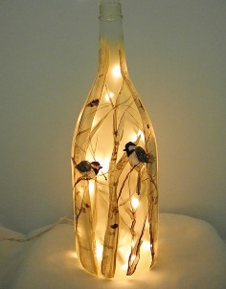
- Serviettentechnik:
Ihr besorgt bunte Servietten mit interessanten Motiven. Nachdem ihr die Flaschenaußenseite in dem Bereich, auf den ihr das Motiv aufkleben wollt mit Kleber eingestrichen habt, bringt ihr das Motiv auf. Wichtig: Löst hierfür die bedruckte Lage der Serviette ab (i.d.R. sind die ja dreilagig) und bringt nur diese äußerste Lage auf, so dass hinterher das Licht noch durchscheinen kann. Im Anschluss nochmal eine Schicht Kleber drüber zum fixieren und als eine Art Lack. Selbstverständlich könnt ihr auch mehrere unterschiedliche Motive aufbringen und so eine Art Gesamtkunstwerk entstehen lassen.
Eine Anleitung zur Serviettentechnik findet ihr hier: https://youtu.be/ySzmJG71WDw
Abbildung 1: https://www.tastymatters.com/decorative-wine-bottle-lights-without-drilling/
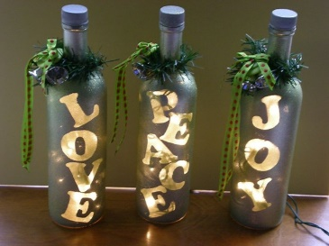
- Schablonentechnik:
Ihr schneidet aus selbstklebender Folie Muster, Buchstaben usw. aus. Da sind eurer Fantasie keine Grenzen gesetzt. Diese klebt ihr auf die Flaschen auf.
Anschließend bemalt oder betupft (hierfür sind dann die Schwämmchen) ihr die Flaschen. Nachdem die Farbe getrocknet ist, könnt ihr die Folie(n) wieder abziehen. Durch sie wird anschließend das Licht der LED-Lichterkette scheinen. Wenn ihr mögt, könnt ihr z.B. den Flaschenhals oben noch verzieren.
Abbildung 2: https://www.tastymatters.com/decorative-wine-bottle-lights-without-drilling/
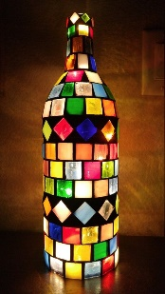
- Mosaik-Technik:
Zunächst beklebt ihr die Flasche außen mit den Glasmosaik-Steinchen. Wenn diese getrocknet sind, verfugt ihr die Zwischenräume mit Gips. Achtung: Benutzt hier bitte Handschuhe, weil der Gips sonst die Haut angreift.
Eine Anleitung findet ihr hier: https://youtu.be/arNbljxBHSQ
Abbildung 3: https://www.tastymatters.com/decorative-wine-bottle-lights-without-drilling/
- Schattenbild:
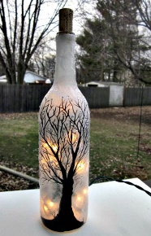
Für die Variante mit dem Schattenbild müsst ihr zunächst eure Flasche „milchig“ machen, d.h. ihr bemalt sie mit weißer Acrylfarbe so, dass das Licht noch durchscheinen kann, aber die einzelnen LED-Lichter hinterher „weichgezeichnet“ durchscheinen.
Anschließend könnt ihr mit einem (dünnen) Edding euer Wunschmotiv aufmalen, dass dann bei eingeschaltetem Licht wie ein Schattenbild leuchtet.
Abbildung 4: https://www.tastymatters.com/decorative-wine-bottle-lights-without-drilling/

Zusammengestellt von Jan Bechle
Bildquellen: https://www.tastymatters.com/decorative-wine-bottle-lights-without-drilling/
Anleitungen: Youtube

